Manuel Utilisateur : Mono Selector

Le programme ‘‘Mono Selector’’ permet l’utilisation, sous forme simplifiée, du sélecteur d’onde utilisé par le FastFLIM.

Il pilote le spectromètre, la platine de déplacement ainsi que l’ouverture de la fente, sous une seule et même interface.

**Description** :

Le programme se déroule en 5 fenêtres :

* La fenêtre ‘‘Mono Selector’’ : Il s’agit de la fenêtre principale. On y trouve toutes les commandes nécessaires au pilotage du Sélecteur d’onde.
* La fenêtre ‘‘Device Manager’’ : Elle permet à l’utilisateur d’établir la connexion avec les appareils.
* La fenêtre ‘‘Spectrometer’’ qui visualise l’état du spectromètre.
* La fenêtre ‘‘Slit’’ qui visualise l’état de la fente.
* La fenêtre ‘‘Selector’’ qui visualise l’état de la platine de sélection des longueurs d’onde.

**1°) Démarrage :**

Pour lancer le programme ‘‘Mono Selector’’, double cliquer sur cette icône :

Elle se situe sur le bureau et la barre de tâche :

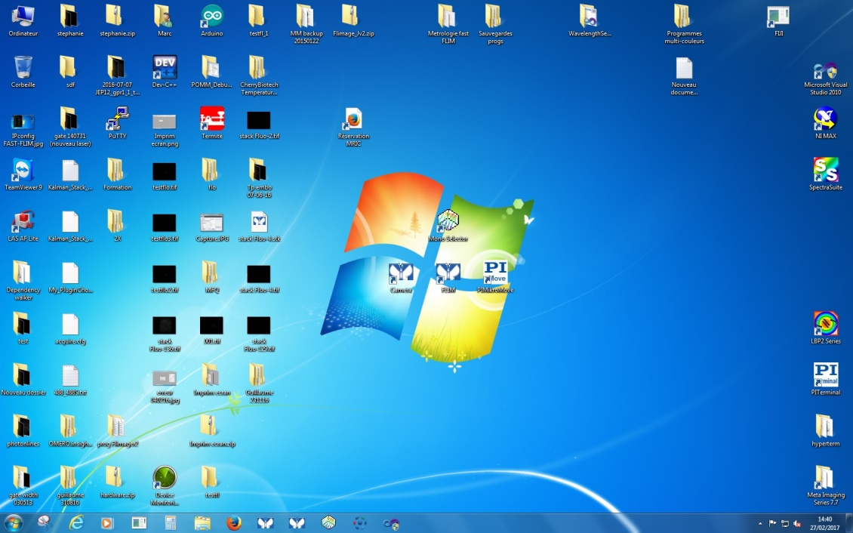

Vous obtenez alors cette fenêtre :

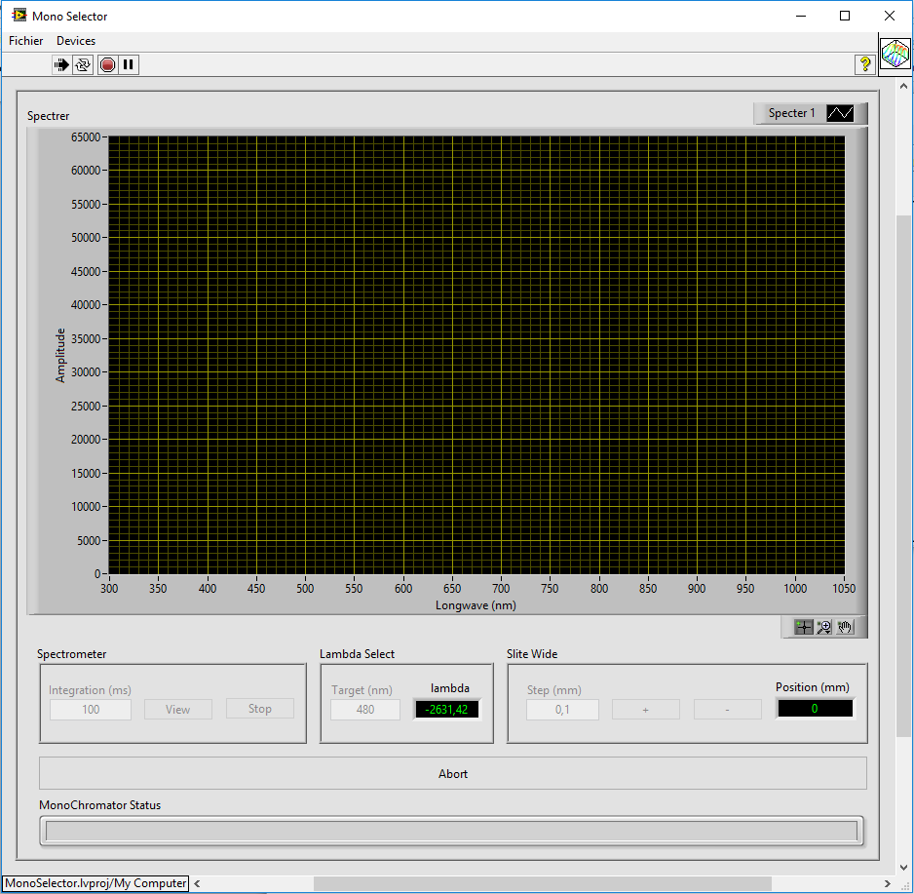

Il s’agit de la fenêtre principale : « Mono Selector ». Connectez-vous ensuite aux appareils. Pour se faire aller dans le menu Devices >Manager :

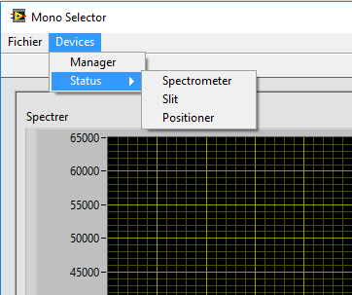

La fenêtre « Device Manager » apparaît :

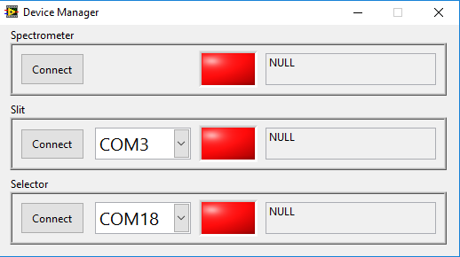

Connectez-vous à tous les appareils, en appuyant sur les boutons « Connect ». Si tout se passe bien, les leds rouges vont passer au vert. Vous pouvez ensuite fermer cette fenêtre.

N.B. : si vous utilisez le programme alors que vous êtes sous « flimager », l’appareil « Selector » ne sera pas accessible. Une erreur dans la case statut vous l’indiquera. Vous pourrez cependant utilise la fente et le spectromètre.

N.B. : les ports COM affiché sont les ports utilisés par les appareils, par défaut. Vous n’avez rien à configurer ici sauf si les ports ont changé.

**2°) Utilisation.**

Sur la fenêtre « Mono Selector ». Un cadre gris délimite les interfaces lié aux appareils :



Pour utiliser le spectromètre, nous avons 3 composants IHM :

* Une case de contrôle « Integration (ms) » : Elle permet le changement du temps d’intégration, en milli seconde, du spectromètre.
* Le bouton « View » : Ce bouton lance l’acquisition répétée du spectre lumineux.
* Le bouton « Stop » : Ce bouton stop l’acquisition répétée.

Pour utiliser le sélecteur, « Lambda Select », nous avons 2 composants IHM :

* Une case de contrôle « Target (nm) » : Elle permet le déplacement du sélecteur vers une longueur d’onde.
* Une case Afficheur « Lambda » : Cette case indique la position actuelle du sélecteur.

Pour utiliser la fente, « Slite Wide » : nous avons 4 composants IHM :

* Une case de contrôle « Step (mm) » : Cette case renseigne le pas souhaité, en mm, lors de l’ouverture ou de la fermeture de la fente.
* Un bouton « + » : Ce bouton ferme la fente du pas souhaité.
* Un bouton « - » : Ce bouton ouvre la fente du pas souhaité.
* Une case Afficheur « Position en mm » : Indique la position du moteur qui pilote la fente.

N.B. : Les mesures en mm, ne concerne pas l’écart entre les fentes, mais la position du moteur qui pilote la fente.

**3°) Option.**

**3.1°) Devices Status**

A tout moment vous pouvez consulter l’état de fonctionnement d’un appareil. Pour se faire, aller dans le menu : Devices>Status. Puis sélectionner l’appareil qui vous intéresse.



Vous afficherez l’un des fenêtres suivantes :

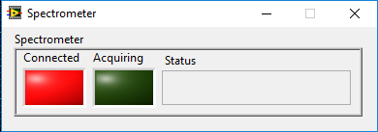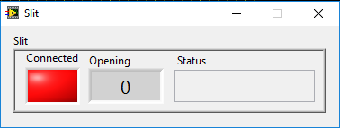

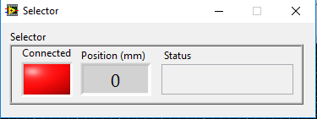

Elles vous permettent de savoir si l’appareil est toujours connecté, et selon votre choix, son ouverture, sa position, ou s’il est en train d’acquérir. Un afficheur Statut indique si une erreur est survenue.

**3.2°) Arrêt d’urgence et Status.**

Vous trouverez aussi sur la face avant de la fenêtre principale, un bouton « Abort » ainsi qu’un afficheur « Mono Selectro Status » :

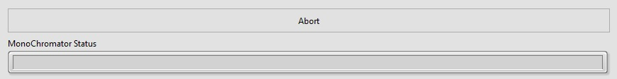

* Le bouton « Abort » arrête les mouvements du sélecteur et/ou de la fente d’ouverture.
* L’afficheur indique à tout moment l’état du « Mono Selector ».

**4°) Quitter l’application.**

Pour quitter l’application vous pouvez soit, cliquer sur la croix rouge à droite de la fenêtre principale, soit allé dans le menu « File>quitter ».

